TRƯỜNG THPT LÝ BÔN | ĐỀ KHẢO SÁT HỌC SINH GIỎI LỚP 12 THPT  NĂM HỌC 2025 - 2026
PHẦN I ( 8,0 điểm). Câu trắc nghiệm nhiều phương án lựa chọn. Thí sinh trả lời từ câu 1 đến câu 20. Mỗi câu hỏi thí sinh chỉ chọn một phương án.
Câu 1. Cho Pin điện hoá Zn– Fe, xác định các chất ion đóng vai trò là chất khử, chất oxi hoá trong Pin:
A. Zn là chất bị khử, Fe²⁺ là chất bị oxi hoá
B. Zn là chất bị oxi hoá, Fe²⁺ là chất bị khử
C. Zn²⁺ là chất bị khử, Fe là chất bị oxi hoá
D. Zn²⁺ là chất bị oxi hoá, Fe là chất bị khử
Câu 2. Khi đặt hỗn hợp valine, lysine và glutamic acid ở pH = 6 vào trong một trường điện, nhận thấy valine hầu như không dịch chuyển, lysine dịch chuyển về cực âm, còn glutamic acid dịch chuyển về cực dương.
Kết luận nào sau đây không đúng về thí nghiệm đã nêu?
A. Ở pH = 6, valine hầu như không mang điện và tồn tại ở trạng thái ion lưỡng cực.
B. Ở pH = 6, glutamic acid tồn tại chủ yếu ở dạng anion, còn lysine tồn tại chủ yếu ở dạng cation.
C. Ở pH = 6, môi trường là acid nên lysine và glutamic acid đều tồn tại chủ yếu ở dạng cation.
D. Dạng ion chủ yếu của amino acid trong dung dịch phụ thuộc vào pH dung dịch và bản chất amino acid.
Câu 3. Một bạn học sinh tiến hành các thí nghiệm và ghi lại như sau:
Thí nghiệm 1: Nhỏ từ từ đến dư dung dịch methylamine vào ống nghiệm đựng dung dịch CuSO₄ thu được dung dịch màu xanh lam.
Thí nghiệm 2: Nhỏ nước bromine vào ống nghiệm đựng dung dịch aniline thấy có kết tủa màu trắng xuất hiện.
Thí nghiệm 3: Cho từ từ dung dịch ethylamine vào ống nghiệm đựng dung dịch hỗn hợp (acid HCl + NaNO₂) ở nhiệt độ thường thấy có khí không màu bay lên.
Thí nghiệm 4. Nhỏ vài giọt dung dịch aniline vào mẩu giấy quỳ tím, thấy màu quỳ tím chuyển sang màu xanh.
Bạn học sinh đó đã ghi chép không đúng với thí nghiệm nào?
A. Thí nghiệm 1. B. Thí nghiệm 2.
C. Thí nghiệm 3. D. Thí nghiệm 4.
Câu 4. Kết quả phân tích nguyên tố trong phân tử một peptide X như sau: %C = 45,0%; %H = 7,5%; %N=17,5% (về khối lượng); còn lại là oxygen. Từ phổ khối lượng, xác định được phân tử khối của X bằng 160. Phát biểu nào sau đây là đúng?
A. X là một dipeptide.
B. X là một tripeptide
C. X tạo được dung dịch màu xanh tím với Cu(OH)₂ trong môi trường kiềm.
D. X tạo được hợp chất màu vàng với nitric acid.
Câu 5. Tiến hành thí nghiệm sau:
Bước 1: Cho khoảng 2 mL dung dịch NaOH 10% vào ống nghiệm. Sau đó, thêm khoảng 0,5 mL dung dịch CuSO₄ 5% vào, lắc nhẹ.
Bước 2: Cho khoảng 3 mL dung dịch saccharose 5% vào ống nghiệm, lắc đều.
Phát biểu nào sau đây đúng?
A. Ở bước 2 xảy ra phản ứng thủy phân sacchrose.
B. Ở bước 2 thay saccharose bằng maltose thì hiện tượng xảy ra là tương tự.
C. Sau bước 2 kết tủa bị hòa tan, chứng tỏ saccharose có tính chất của nhóm –CHO.
D. Tiến hành đun nóng sau bước 2, thấy xuất hiện kết tủa màu đỏ gạch.
Câu 6. R là nguyên tố mà nguyên tử có phân lớp electron ngoài cùng là np^{2n+1} (n là số thứ tự của lớp electron). Trong số các nhận xét sau đây về R.
(1) Trong bảng tuần hoàn R ở ô số 9, chu kì 2, nhóm VIIA.
(2) Đơn chất tạo nên từ R ở điều kiện thường tồn tại phân tử R₂ và ở trạng thái khí.
(3) Oxide cao nhất tạo ra từ R là R₂O₇.
(4) NaR tác dụng với dung dịch AgNO₃ tạo kết tủa.
(5) Hợp chất khí với hydrogen của R trong dung dịch nước có tính acid mạnh.
(6) Trong tự nhiên R có trong hợp chất tạo nên men răng của người và động vật.
Số nhận xét đúng là:
A. (1), (3), (5). B. (2), (5), (6) C. (1), (2), (6) D. (3), (4), (6)
Câu 7. Hydrogen hóa hoàn toàn a mol chất hữu cơ X mạch hở cần dùng vừa đủ a mol H₂ (xúc tác Ni, tº), thu được este Y có công thức phân tử C₄H₈O₂. Số đồng phân cấu tạo thỏa mãn X là
A. 3. B. 4. C. 6. D. 5.
Câu 8. Phản ứng cộng phân tử XY vào liên kết đôi của alkene xảy ra qua hai giai đoạn như sau:
Cho khí ethylene tác dụng với dung dịch HBr có hòa tan NaCl theo cơ chế trên, phát biểu nào sau đây không đúng?
A. Giai đoạn 1 tạo thành .
B. Phản ứng trên thuộc loại phản ứng cộng electrophile.
C. Giai đoạn 1 có sự phá vỡ liên liên kết σ.
D. Sản phẩm có thể chứa CH₃CH₂Cl.
Câu 9. Cho các nhận định sau:
a) Protein dạng hình cầu và dạng hình sợi tan tốt trong nước tạo dung dịch keo.
b) Một trong những tính chất hoá học đặc trưng của protein là phản ứng thuỷ phân.
c) Protein hình thành sản phẩm rắn màu vàng với dung dịch nitric acid đặc.
d) Khi đun nóng lòng trắng trứng sẽ xảy ra hiện tượng ngưng tụ.
e) Tốc độ phản ứng có xúc tác enzyme thường xảy ra nhanh hơn rất nhiều lần so với xúc tác hóa học của cùng một quá trình hóa học.
Những nhận định đúng là
A. (a), (b), (c) B. (b), (c), (d) C. (b), (c), (e) D. (c), (d), (e)
Câu 10: Cho 0,05 mol hỗn hợp hai ester đơn chức X và Y tác dụng vừa đủ với dung dịch NaOH, thu được hỗn hợp Z gồm các chất hữu cơ. Đốt cháy hoàn toàn Z, thu được 0,12 mol CO₂ và 0,03 mol Na₂CO₃. Khi làm bay hơi Z thì còn lại m gam chất rắn. Giá trị của m là
A. 2,34. B. 4,56. C. 5,64. D. 3,48.
Câu 11: Quá trình điện phân nóng chảy hỗn hợp gồm aluminium oxide (Al₂O₃) và cryolite (Na₃AlF₆) với các điện cực than chì để sản xuất nhôm (Al) trong công nghiệp có sinh ra khí CO và CO₂. Hãy cho biết CO và CO₂ thu được ở khu vực điện cực nào:
A. CO₂ thu được ở anode và CO thu được ở cathode.
B. CO₂ thu được ở cathode và CO thu được ở anode.
C. CO₂ và CO đều thu được ở anode.
D. CO₂ và CO đều thu được ở cathode.
Câu 12: Có các phát biểu sau:
(a) Dung dịch AgNO₃ trong NH₃ không phân biệt được hai dung dịch fructose và glucose.
(b) Trong môi trường base, fructose và glucose có thể chuyển hóa cho nhau.
(c) Trong dung dịch, glucose tồn tại chủ yếu ở dạng mạch hở.
(d) Thủy phân saccharose chỉ thu được glucose.
(e) Glucose bị khử bởi dung dịch AgNO₃ trong NH₃.
Số phát biểu đúng là
A. 5. B. 2. C. 4. D. 3.
Câu 13: Có các nhận định sau:
(a) Ở điều kiện thường, trimethylamine là chất khí, tan tốt trong nước.
(b) Lực base của các amine đều mạnh hơn ammonia.
(c) Sục khí CH₃NH₂ vào dung dịch FeCl₃ thấy xuất hiện kết tủa nâu đỏ.
(d) Aniline để lâu ngày trong không khí bị oxi hóa và chuyển sang màu đen.
(e) Glycine có tính chất lưỡng tính.
Số nhận định đúng là
A. 4. B. 2. C. 5. D. 3.

Câu 14. Có các phát biểu sau:

(a) Khi ngâm vải lụa bằng tơ tằm trong nước xà phòng có tính kiềm, vải lụa sẽ nhanh hỏng.

(b) Dầu lạc, dầu vừng, dầu cọ, dầu ô-liu có thành phần chính là chất béo.

(c) Glucose và saccharose đều tác dụng với H₂ (xúc tác Ni, đun nóng) tạo thành sorbitol.

(d) Cao su buna–S có độ đàn hồi cao, cao su buna–N có tính chống dầu khá cao.

Số phát biểu đúng là

A. 3. B. 4. C. 2. D. 1.
Câu 15: Có phản ứng: Ag⁺(aq) + Fe²⁺(aq) → Ag(s) + Fe³⁺(aq). Phát biểu không đúng là:
A. Thế điện cực chuẩn tương ứng của cặp Fe³⁺/ Fe²⁺ nhỏ hơn của cặp Ag⁺/Ag.
B. Tính oxi hoá tương ứng của Ag⁺ mạnh hơn của Fe³⁺.
C. Tính khử tương ứng của Fe²⁺ mạnh hơn của Ag.
D. Trong thực tế, bạc được điều chế chủ yếu theo phản ứng trên.
Câu 16. Cho 0,3 mol hỗn hợp X gồm H₂NC₃H₅(COOH)₂ và H₂NCH₂COOH tác dụng với 400 ml dung dịch HCl 1M, thu được dung dịch Y. Dung dịch Y tác dụng được tối đa với 800 ml dung dịch NaOH 1M, thu được dung dịch Z. Cô cạn Z, thu được m gam chất rắn khan. Giá trị của m là
A. 55,2. B. 28,8. C. 52,2. D. 61,9.
Câu 17: Có các phát biểu sau:
(a) Phân tử tinh bột gồm nhiều mắt xích α - glucose liên kết với nhau.
(b) Trong phân tử fructose có một nhóm aldehyde.
(c) Tơ nylon-6,6 được điều chế bằng phản ứng trùng ngưng.
(d) Phân tử khối của dipeptide Gly-Ala là 146.
(e) Thủy phân ester (đơn chức, mạch hở) trong dung dịch kiềm luôn thu được alcohol.
(g) Dung dịch lysine làm quỳ tím chuyển sang màu xanh.
Số phát biểu đúng là
A. 3. B. 4. C. 5. D. 6.
Câu 18: Cho các sơ đồ phản ứng (theo đúng tỉ lệ mol):
. .
. (d) X₂ + O₂ X₅ + H₂O.
.
Cho biết: X là ester có công thức phân tử C₁₂H₁₄O₄; X₁, X₂, X₃, X₄, X₅, X₆ là các hợp chất hữu cơ khác nhau. Phân tử khối của X₆ là
A. 146. B. 202. C. 148. D. 254.
Câu 19: Cho các chất sau: CHCH, CH₂=CH₂, CH₃COOH, HCOOH, CH₃CHO. Số chất phản ứng với dung dịch AgNO₃ trong NH₃ tạo kết tủa là
A. 2. B. 3. C. 4. D. 5.
Câu 20: Biết thế điện cực chuẩn của các cặp oxi hoá khử Mg²⁺/ Mg, Zn²⁺/ Zn, Sn²⁺/Sn, Fe²⁺/ Fe, Cu²⁺/Cu lần lượt là -2,37V; - 0,76V; - 0,14V; - 0,44V; + 0,34V. Quá trình: Sn → Sn²⁺ + 2e xảy ra khi ghép điện cực Sn với điện cực nào sau đây?
A. Mg B. Zn C. Fe D. Cu

PHẦN II (8,4 điểm). Câu trắc nghiệm đúng sai. Thí sinh trả lời từ câu 1 đến câu 6 . Trong mỗi ý a), b), c), d) ở mỗi câu, thí sinh chọn đúng hoặc sai.
Câu 1: Một loại chất béo X chứa 80,6% tripalmitin về khối lượng còn lại là tạp chất trơ. Thực hiện phản ứng xà phòng hóa 500 kg chất béo trên bằng dung dịch NaOH 40% thì thu được một loại xà phòng chứa 83,4% muối sodium palmitate về khối lượng. Giả thiết các tạp chất trơ được loại bỏ trong quá trình nấu xà phòng, hiệu suất của toàn bộ quá trình là 90%. Quy cách đóng gói mỗi bánh xà phòng có khối lượng tịnh là 90 gam.
Mỗi phát biểu sau là đúng hay sai?
a. Chất béo X thuộc loại chất béo no và là chất rắn ở điều kiện thường.
b. Sản phẩm xà phòng thu được trong quá trình sản xuất trên là 4500 bánh.
c. Khối lượng glycerol sinh ra từ quá trình trên là 41,4 kg.
d. Khối lượng dung dịch NaOH 40% tối thiểu cần dùng cho quá trình trên là 135kg.
Câu 2: Pin Galvani được tạo nên từ hai cặp oxi hóa-khử Fe²⁺/Fe và Ag⁺/Ag. Biết Eº_{Fe}²⁺_{/ Fe}= -0,440 V và Eº_{Ag}⁺ _{/Ag}= 0,779 V.
Mỗi phát biểu sau là đúng hay sai?
a. Kim loại sắt đóng vai trò là cực dương (cathode) của pin vì sắt là kim loại mạnh hơn. Bạc đóng vai trò là cưc âm (anode) của pin vì bạc là kim loại yếu hơn.
b. Kim loại sắt đóng vai trò là cực âm (anode) của pin vì sắt là kim loại mạnh hơn. Bạc đóng vai trò là cưc dương (cathode) của pin vì bạc là kim loại yếu hơn.
c. Sức điện động chuẩn của pin bằng 1,239V.
d. Khi pin hoạt động, ở cực âm, Fe là chất khử mạnh hơn Ag nên sẽ nhường electron chuyển thành Fe²⁺ tan vào trong dung dịch. Ở cực dương, ion Fe²⁺ là chất oxi hóa mạnh hơn Ag⁺ nên Fe²⁺ sẽ nhận electron chuyển thành Fe.
Câu 3: Thuốc Ritalin là chất kích thích hệ thần kinh trung ương được sử dụng phổ biến nhất trong điều trị rối loạn tăng động giảm chú ý và chứng ngủ rũ.
Mỗi viên thuốc ritalin chứa 10 mg muối methylphenidate hydrochloride (có cấu tạo như hình bên).
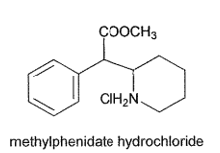 | a. Ritalin thuộc loại hợp chất muối diazonium.  b. Ritalin có phần trăm khối lượng nguyên tố N là 5,19%.  c. Ritalin phản ứng với NaOH tỉ lệ 1:2 thu được sản phẩm có chứa nguyên tử N bậc 2.  d. Để sản xuất 1000 hộp thuốc loại 30 viên/hộp thì cần dùng tối thiểu 300 gam methylphenidate
Câu 4. Amine X mạch không nhánh được sử dụng làm hóa chất tổng hợp, phân tích trong phòng thí nghiệm, viện nghiên cứu hay phòng lab của nhà máy xí nghiệp, … Phân tích nguyên tố đối với X thu được kết quả: %C = 65,75%; %H = 15,07% (về khối lượng) còn lại nitrogen. Từ phổ khối lượng, xác định được phân tử khối của X bằng 73. Phổ hồng ngoại IR của X như sau:
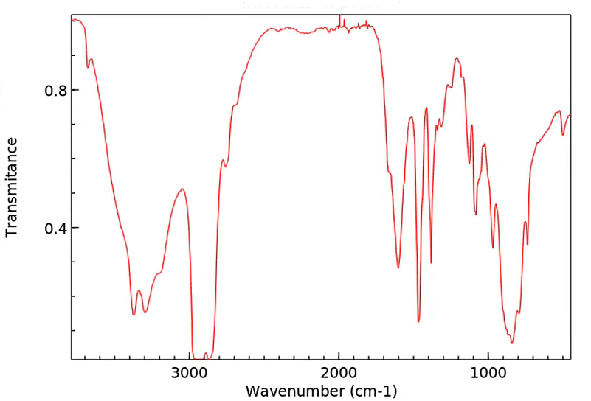
a. Trong một phân tử X chứa 9 nguyên tử H.
b. Khi cho dung dịch nitrous acid vào dung dịch X không thấy có khí thoát ra.
c. Amine X phản ứng tối đa với dung dịch HCl theo tỉ lệ mol 1:1.
d. Amine X là chất khí ở điều kiện thường.
Câu 5. Một nhóm học sinh tạo ra nước giặt từ quả bồ hòn theo quy trình sau:
- Cho 10 quả bồ hòn và 1 lít nước vào nồi rồi đun sôi với lửa nhỏ khoảng 60 phút.  - Ủ nóng nồi nước qua đêm.  - Vò nát quả bồ hòn, rồi lọc bỏ phần bã, lấy phần nước sẽ thu được nước giặt.  Trong thành phần của nước giặt từ quả bồ hòn có chất saponin, khi tiếp xúc với nước tạo ra lớp bọt nhẹ nên có khả năng giặt rửa. Công thức cấu tạo của saponin như hình bên. | 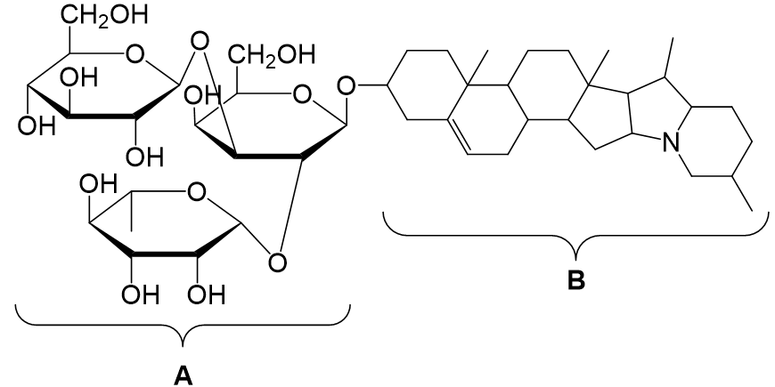
Cho các nhận định sau:
a) Trong phân tử saponin có chứa một đơn vị β-glucose.
b) Quá trình tách chất hữu cơ từ quả bồ hòn ở trên được thực hiện theo phương pháp chiết lỏng – lỏng.
c) Trong phân tử saponin, A là phần kị nước, B là phần ưa nước.
d) Nước giặt từ quả bồ hòn ở trên bền vững, khó bị phân hủy khi thải ra ngoài môi trường.
Câu 6: Điện phân hỗn hợp dung dịch NaCl và CuSO₄ với điện cực trơ, màng ngăn xốp, cường độ dòng điện không đổi. Giả sử hiệu suất điện phân là 100%, quá trình điện phân nước không bay hơi. Số mol Cu bám vào catot, tổng số mol khí thoát ra ở hai điện cực và số mol MgO bị hoà tan bởi dung dịch sau điện phân được cho ở bảng sau:
Thời gian điện phân | Số mol Cu ở catot | Số mol khí cả hai cực | Số mol MgO bị hòa tan
t | a | b | 0
2t | 2a | 5b/3 | 0,05
3t | 2a + 0,01 | z | 0,06
Có các phát biểu sau:
a) Giá trị a và b bằng nhau.
b) Giá trị z = 0,2275 mol.
c) Số mol CuSO₄ ban đầu là 0,16 mol.
d) Số mol NaCl ban đầu là 0,2 mol.

PHẦN III
Câu 1: Khi thủy phân peptide cho dưới đây thu được bao nhiêu loại α- amino acid?
Đáp số 5
Câu 2: Oleum Z (H₂SO₄.nSO₃) được tạo thành khi cho 100 kg dung dịch H₂SO₄ 98% hấp thụ hoàn toàn 25 kg SO₃. Phần trăm khối lượng SO₃ trong Z là b%. Xác định giá trị của b. (Không làm tròn kết quả các phép tính trung gian, chỉ làm tròn kết quả cuối cùng đến hàng phần mười).
Đáp số 12,9.
Câu 3: Hòa tan 50 gam tinh thể CuSO₄.5H₂O vào 200 ml dung dịch HCl 0,7 M thu được dung dịch X. Đem điện phân dung dịch X (các điện cực trơ) với cường độ dòng điện 1,34A trong 4 giờ. Tính thể tích khí thoát ra ở anode (ở đkc) lần lượt là (Biết hiệu suất điện phân là 100 %) (kết quả làm tròn tới 2 chữ số sau dấy phẩy)
Đáp án: 2,11
Câu 4. Pin nhiên liệu (tiếng Anh là fuel cell) là một tế bào điện hóa có chức năng chuyển đổi năng lượng hóa học của nhiên liệu (hyđrogen, carbon monooxide, methanol, ethanol, propane, …) và chất oxy hóa (thường là oxygen) thành điện năng thông qua một cặp phản ứng oxy hóa khử. Trong pin propane - oxygen, phản ứng tổng cộng xảy ra khi pin hoạt động như sau: C₃H_{8(g)} + 5O_{2(g)} + 6OH–_{(aq)} → 3_{(aq)} + 7H₂O_{(l)}
Ở điều kiện chuẩn, khi đốt cháy hoàn toàn 1 mol propane theo phản ứng trên thì sinh ra một lượng năng lượng là 2500 kJ. Một bóng đèn công suất 10W được thắp sáng bằng pin nhiên liệu propane - oxygen. Biết hiệu suất sử dụng năng lượng là 90%. Khi sử dụng 176 gam propan làm nhiên liệu ở điều kiện chuẩn có thể thắp sáng bóng đèn liên tục trong 212,5 giờ. Tính hiệu suất của quá trình oxy hóa propane? Biết 1 kWh = 3,6.10⁶ J
Đs: 85.
Câu 5. Muối Al₂(SO₄)₃.18H₂O được sử dụng rộng rãi trong nhiều ứng dụng công nghiệp và y tế. Muối Al₂(SO₄)₃.18H₂O được điều chế bằng cách hoà tan quặng bauxite (Al₂O₃.2H₂O) trong dung dịch H₂SO₄ 40% vừa đủ, đun nóng ở 100ºC, sau đó hạ nhiệt độ về 20ºC thì tách ra muối Al₂(SO₄)₃.18H₂O. Biết độ tan của Al₂(SO₄)₃ là 36,4 g/100 g nước (20°C) và 89,0 g/100 g nước (100°C). Từ 1 tấn quặng bauxite (chứa 90% Al₂O₃.2H₂O) có thể thu được a kg muối Al₂(SO₄)₃.18H₂O. Giá trị của a bằng bao nhiêu? (Làm tròn kết quả đến hàng đơn vị).
Đáp án: 2883.
Câu 6: Lượng nhiệt tỏa ra khi đốt cháy hoàn toàn 1 gam nhiên liệu (kí hiệu là Q, tính theo kJ/ g) được sử dụng để đánh giá mức độ “giàu năng lượng” của nhiên liệu đó. Ở điều kiện chuẩn, giá trị Q của ethanol lỏng và một loại khí đốt G lần lượt là Q_{E} và Q_{G}. Cho biết: G chỉ chứa propane và butane với tỉ lệ mol tương ứng là 1 : 2; nhiệt tạo thành chuẩn ( ) của các chất được cho trong bảng:
Chất | C₂H₅OH(l) | C₃H₈(g) | CH₃(CH₂)₂CH₃(g) | CO₂(g) | H₂O(1) | O₂(g)
(kJ/mol) | -277,6 | -105,0 | -129,0 | -393,5 | -285,8 | 0,0
Đặt k = , giá trị của k bằng bao nhiêu? (Không làm tròn kết quả các phép tính trung gian, chỉ làm tròn kết quả cuối cùng đến hàng phần trăm).
Đáp số 1,68.

